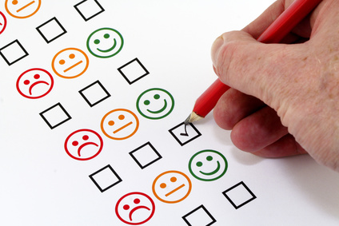
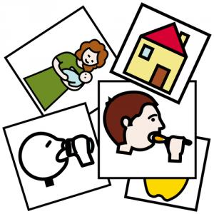
Outil pour recueillir des avis quand on ne sait pas écrire
 |  | Image  Sujet |  |  | Image  Sujet
Personne |   D’accord |   Pas d’avis |   Pas d’accord | D’accord | Pas d’avis | Pas d’accord


